Visibilidad entre maquinas
Para que el servidor y el cliente puedan verse ambos deben de estar la misma red, en nuestro caso lo haremos configurando la maquina servidor y cliente en red interna desde la configuración de VirtualBox, para acceder a la configuración de la maquina hacemos Ctrl+S seleccionando la máquina, una vez dentro seleccionamos el apartado Red y en el desplegable “Conectado a:” Seleccionamos Red Interna
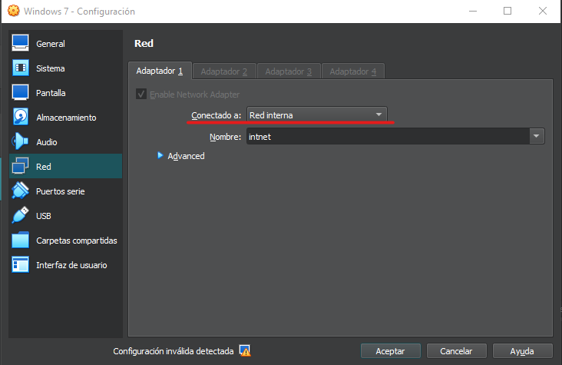

Posibles errores:
- Las maquinas no están en la misma red, esto puede ser por que una este en red interna o NAT

- El cliente tiene un IP estática por lo que no se le puede asignar una dirección por DHCP, esto puede solucionarse configurando las opciones de red del cliente y seleccionar “Obtener una dirección IP automáticamente”

- El DHCP no asigna IPs a los clientes, puede ser por que no esté bien configurado, mi consejo es borrar el ámbito y comprobar que el direccionamiento esta bien calculado y la IP asignada al servidor es correcta

Instalar Guest Adittions
Las Guest adittions son características adicionales que no tienen las máquinas virtuales por defecto, tales como establecer pantalla completa, crear carpetas compartidas, opciones de teclado etc.…

Para instalarlas debemos ir a la parte superior del hud de VirtualBox en la sección dispositivos ->” Upgrade Guest Adittions…”
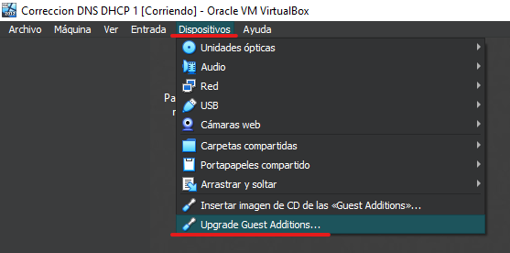
Una vez hemos hecho el paso anterior nos descargara las guest adittions, para instalarlas debemos darle al dispositivo creado en el equipo
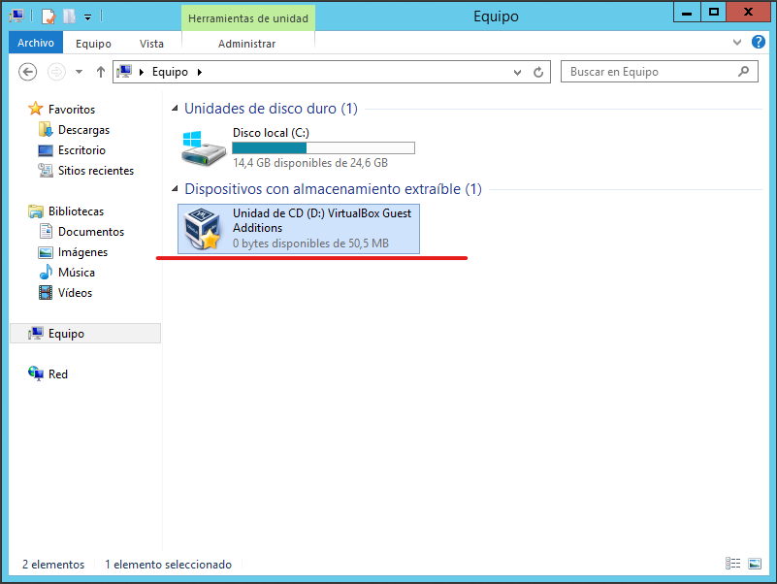

Al darle nos abrirá el instalador
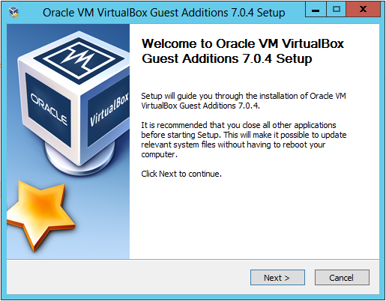
Seleccionamos donde queremos que se instale
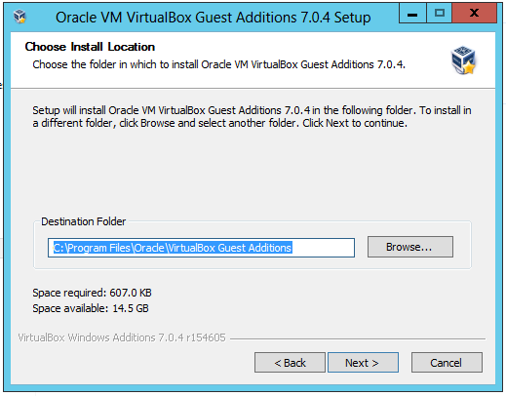

Debemos elegir que componentes adicionales queremos instalar y continuamos
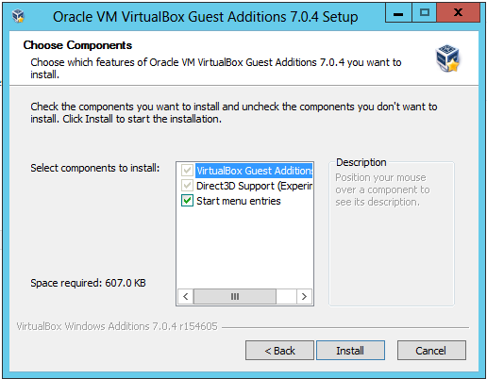
Para terminar la instalación debemos reiniciar
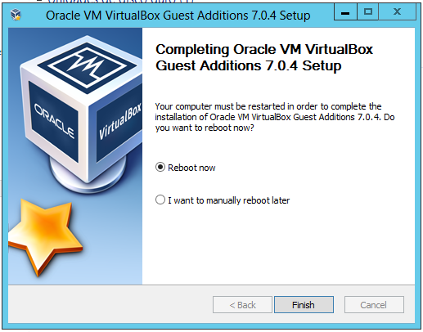

Crear carpetas Compartidas
Las carpetas compartidas son ficheros a los que se puede acceder tanto desde una máquina virtual como desde el ordenador real
Para crear una carpeta compartida, vamos a la parte superior del hud de VirtualBox en el apartado dispositivos -> Carpetas compartidas -> Preferencias de carpetas compartidas
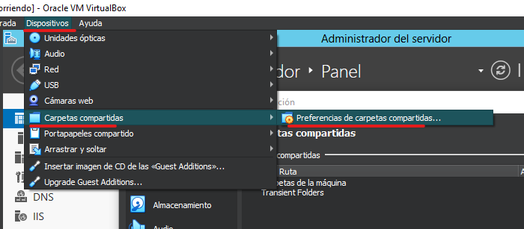
Esto nos abrirá el panel para crearlas, para ello le damos al icono de la carpeta+
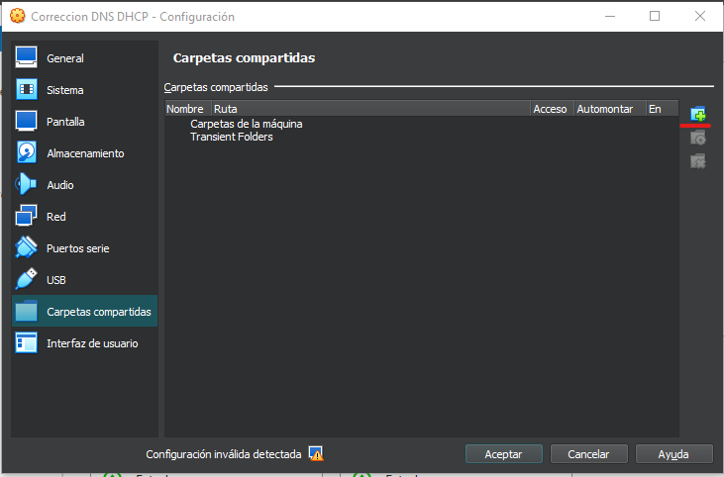

Esto nos abrirá la configuración para crear una carpeta compartida, en la que debemos especificar la ruta del ordenador principal que vamos a utilizar para hacer de nexo entre el ordenador y la maquina virtual, nombre de la carpeta, y seleccionar las casillas Automontar y hacer permanente, una vez rellenemos todo y tendremos la carpeta compartida creada.
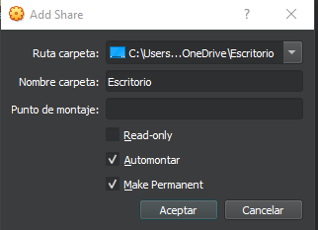
Para comprobar que se ha creado correctamente vamos a la ruta que hemos creado y comprobamos que podemos acceder a los ficheros del ordenador principal
